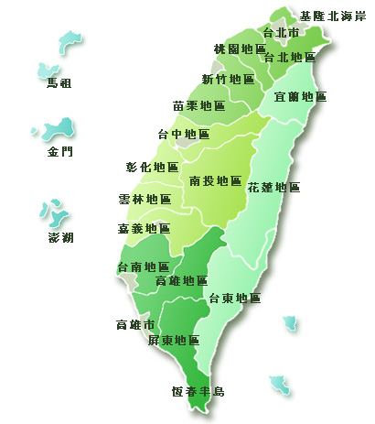
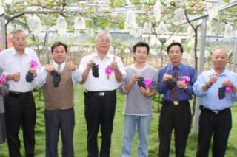
高市日式餐廳氣爆5傷

潮州警方抓香蕉賊

南投葡萄節海角七號導演魏德勝熱情代言

大張空白圖畫紙或壁報紙
中間位置貼上台灣地圖

